Консультация для родителей.
Сюжетно-ролевая игра.
Вторая младшая группа.
Игра - ведущая деятельность дошкольника.
Игра – характеризует уровень развития ребенка. В игре формируются психические процессы, навыки, умения, познавательные и коммуникативные способности, игра способствует психоэмоциональному развитию ребёнка.
Выделяют 4 уровня сюжетно-ролевой игры.
1 уровень.
- Центральным содержанием игры являются главным образом действия с определенными предметами, направленные на соучастника игры. Это действия «мамы» или «воспитателя», направленная на «детей». Самое существенное в выполнении этих ролей – это кормление кого-то. В каком порядке производится кормление и чем именно «мамы» кормят своих «детей» - безразлично.
- Роли практически есть, но они определяются характером действий, а не определяют действие. Как правило, роли не называются и дети не называют себя именами лиц, которых они на себя взяли. Даже в том случае, если в игре имеется ролевое разделение функций и роли называются, например, один ребенок изображает «маму», а другой – «папу», дети не становятся друг к другу в типичные для реальной жизни отношения.
- Действия однообразны и состоят из ряда повторяющихся операций. Например, кормление при переходе от одного блюда к другому. Игра со стороны действий ограничена только актами кормления, которые логически не перерастают в другие, за ними следующие действия, так же как и не предваряются другими действиями, например, мытье рук, мытье посуды после еды и т.д.
2 уровень.
1.Основным содержанием игры является, как и на предыдущем уровне, является действие с предметом. Но на нем на первый план выдвигается соответствие игровому действию реальному действий. Выполнение роли сводится к реализации действий, связанных с данной ролью.
2.Роли называются детьми. Намечается разделение функций. Выполнение роли сводится к реализации действий, связанных с данной ролью.
3. Логика действий определяется жизненной последовательностью, то есть их последовательностью в реальной действительности. Например, кормление связывается с приготовлением и подачей пищи на стол. Окончание кормления связывается с последующим за ним по логике действием. Например, после еды прогулка или сон. Нарушение последовательности действий не принимаются фактически, но не опротестовываются, неприятие ничем не мотивируются.
3 уровень.
- Основным содержанием игры становится выполнение роли и вытекающих из нее действий, среди которых начинают выделятся специальные действия, передающие характер отношения к другим участникам игры (общения к другим участникам игры, связанное к выполнению роли). Например, обращение к повару: «Подайте первое» и т.д.
- Роли ясно очерчены и выделены. Дети называют свои роли до начала игры. Роли определяют и направляют поведение ребенка.
- Логика и характер действий определяются взятой на себя ролью. Действия становятся разнообразными: не только собственно кормление, но и чтение сказки, укладывание спать; не только прививка, но и перевязка, выслушивание, измерение температуры и т.д. Появляется специфическая ролевая речь, обращение к другому в игре в соответствие с ролью.
- Нарушение опротестовывается. Протест сводится к тому что «так не бывает». Вычленяются правила поведения, которым дети подчиняют свои действия. Нарушение правил, порядка действия замечается лучше со стороны, чем самим выполняющим действие. Упрек в нарушении правил огорчает ребенка, и он пытается поправить ошибку и найти ей оправдание.
4 уровень.
- Основным содержанием игры становится выполнение действий, связанных с отношением к другим людям, роли которых выполняют другие дети. Например, при выполнении роли «доктора» : «Держите руку правильно», «Поднимите рукав. Спокойно, не плачьте- это не больно», «Я сказал вам лежать, а вы встаете» и т.д.
- Роли ясно очерчены и выделены. На протяжении всей игры ребенок ясно ведет одну линию поведения. Ролевые функции детей взаимосвязаны. Речь носит явно ролевой характер, определяемый и ролью говорящего, и ролью того, к кому она обращена.
- Действия развертываются в четкой последовательности, строго воссоздающей реальную логику. Ясно вычалены правила, которым следует ребенок, со ссылками на реальную действительность.
- Нарушение логики действий и правил отвергается, отказ от нарушений мотивируется указанием на рациональность правил.

У детей во второй младшей группе сюжетно ролевые игры характеризуются не сложным сюжетом игры, где большое значение имеет непосредственное участие взрослого, который берет на себя ведущую роль.
В начале года характерны игры рядом: каждый ребенок играет в свою игру, даже если ребята играют рядом в машинки или посуду, то каждый выполняет свое действие, которые не связаны между собой одним сюжетом.
К концу учебного года дети начинают играть вместе по 2, 3 ребенка в игре. Выделяется лидер, который начинает игру и предлагает другим.
Для обогащения представлений об окружающем мире, необходимых для сюжетной игры добавляются игры с постройками. Поэтому следует формировать необходимые умения и устойчивый интерес к конструированию. Нужно не забывать и про игры с песком и водой.
Особое место в руководстве сюжетно-ролевой игрой занимает подбор игрового материала, обыгрывание новых игрушек в форме театрализованного представления.
На развитие содержания детских игр существенно влияет изготовление игрушек- самоделок, которые делают игровые интересы более устойчивыми.
Хорошую помощь в поддержании игры оказывают:
- наводящие вопросы,
- напоминание и советы,
- индивидуальная беседа по картинкам,
- рассказ о том или ином действующим лице или явлении.
Если дети по-настоящему увлечены игрой, то они играют в серьез, искренне переживая чувства своего героя. Необходимо поддерживать интерес к роли, в ходе игры, обучать малышей необходимым умения, подсказывать действия. Надо помнить, что отсутствие представлений об окружающем мире и навыков, необходимых для игрового образа и сюжета, приводит к угасанию сюжетно-ролевой игры или отказу от роли.
Рекомендуемые игры во второй младшей группе.
В рекомендуемых играх будет использоваться конструирование и обогащение жизненного опыта ребенка. 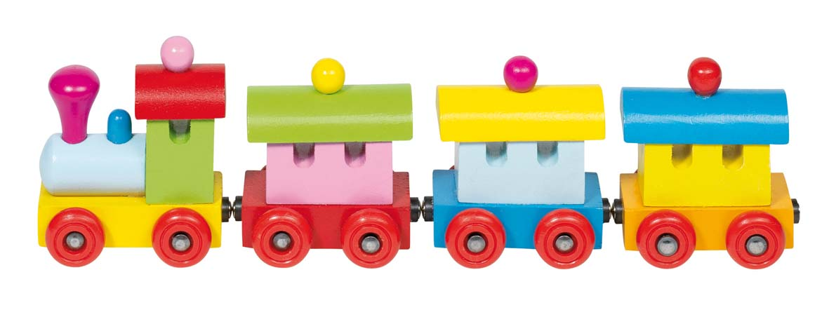

Игра «Поезд».
Цель: обучение детей реализации игрового замысла.
Игровой материал: строительный материал, игрушка поезд, демонстрационный материал (изображение поезда), руль, сумки, куклы, игрушки животные, матрешки или мелкие игрушки, предметы заместители.
Возраст: 3-7 лет.
Подготовка к игре.
Подготовку к игре педагог или родитель начинает с показа детям настоящего поезда (демонстрационный материал- картинка поезда, видеоролик, презентацию). Для обогащения жизненного опыта и формирования образа. Проводим анализ изображения, выделяем основные признаки (локомотив, вагоны, едет по рельсам и т.д.)
Следующий этап подготовки к игре - обыгрывание с детьми игрушки – поезда. Воспитателю (родителю) вместе с детьми надо построить рельсы, мост, платформу. На платформе поезд будут ждать пассажиры, которые потом поедут на нем в пункт назначения (на дачу, в гости и т.д.) В результате обыгрывания игрушки дети должны понять, что и как можно с ее помощью изобразить.
Последний этап –обучение подвижной игре «поезд». Взрослый локомотив, дети вагончики. Двигаясь, поезд должен гудеть, вращать колеса, ускорятся, замедлятся.
После того как подвижная игра будет освоена детьми, можно приступить к обучению сюжетно-ролевой игре.
Ход игры.
Надо приготовить поезд, для этого можно составить стульчики, построить из строительного материала вагончики), взять руль. Объяснить детям что это поезд, а они пассажиры (дать малышу роль), кукол, зверушек можно посадить в вагончики, игрушки то же будут пассажирами. Взрослый берет на себя ведущую роль машиниста. Машинист объявляет посадку, станции, показывает как управлять поездом. Пассажиры берут свой багаж, могут взять с собой, могут оставить в багажном вагоне (можно обыгрывать любые варианты, чем больше, тем лучше). На остановке выходят гулять или выходят совсем из поезда, здесь учитываются желания детей.
Дальнейшее руководство игрой направлено на ее усложнение. Пассажиры должны покупать билеты, появляются роли кассира и кондуктора, появляется цель поездки: место назначения, поездка в гости и т.д. С освоением одного этапа предлагается следующий более сложный с большим количеством ролей. Появляется проводник поезда, механик, который ремонтирует поезд.
Играя с детьми фантазируйте, направляйте своего малыша, развивайте его.

Игра «Собираемся на прогулку».
Цель: развивать у детей умение подбирать одежду для разного сезона, научить правильно называть элементы одежды, закреплять обобщенные понятия «одежда», «обувь», воспитывать заботливое отношение к окружающим.
Игровой материал: куклы, одежда для всех периодов года (для лета, зимы, весны и осени), маленький шкафчик для одежды и стульчик. Можно пригласить сказочного героя вместо куклы, персонаж мультфильма, которого может играть взрослый.
Возраст: 3–4 года.
Ход игры: в гости к детям приходит новая кукла (сказочный герой, персонаж мультфильма). Она знакомится с ними и просит помочь одеться, так как хочет пойти погулять. Дети достают из шкафчика кукольную одежду, называют ее, выбирают то, что нужно сейчас одеть по погоде. С помощью воспитателя в правильной последовательности они одевают куклу (сказочного героя, персонажа мультфильма). Затем дети одеваются сами и выходят вместе с куклой на прогулку. По возвращении с прогулки дети раздеваются сами и раздевают куклу в нужной последовательности, комментируя свои действия.
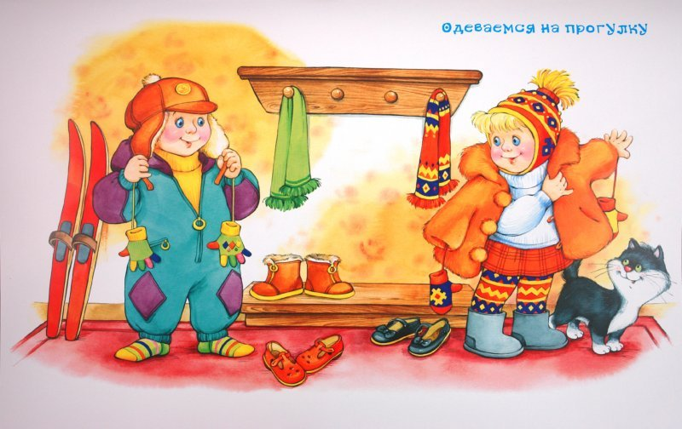

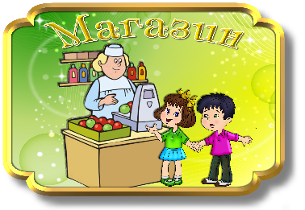

Игра «Магазин».
Цель: научить детей классифицировать предметы по общим признакам, воспитывать чувство взаимопомощи, расширить словарный запас детей: ввести понятия «игрушки», «мебель», «продукты питания», «посуда».
Оборудование: все игрушки, изображающие товары, которые можно купить в магазине, расположенные на витрине, деньги.
Возраст: 3–7 лет.
Ход игры: воспитатель предлагает детям разместить в удобном месте огромный супермаркет с такими отделами, как овощной, продуктовый, молочный, булочная и прочие, куда будут ходить покупатели. Дети самостоятельно распределяют роли продавцов, кассиров, торговых работников в отделах, рассортировывают товары по отделам – продукты, рыба, хлебобулочные изделия,мясо, молоко, бытовая химия и т. д. Они приходят в супермаркет за покупками вместе со своими друзьями, выбирают товар, советуются с продавцами, расплачиваются в кассе. В ходе игры педагогу необходимо обращать внимание на взаимоотношения между продавцами и покупателями. Чем старше дети, тем больше отделов и товаров может быть в супермаркете.
Игра «Игрушки у врача».
Цель: учить детей уходу за больными и пользованию медицинскими инструментами, чуткость, расширять словарный запас: ввести понятия «больница», «больной», «лечение», «лекарства», «температура».
Игровой материал: куклы, игрушечные зверята, герои мультфильмов, медицинские инструменты, таблетки, ложечка, вата, баночки с лекарствами, бинт, халат и чепчик для врача.
Возраст: 3–7 лет.
Ход игры: воспитатель предлагает поиграть, выбираются Доктора и Медсестру, остальные дети берут в руки игрушечных зверюшек и кукол, приходят в поликлинику на прием. К врачу обращаются пациенты с различными заболеваниями: у мишки болят зубы, потому что он ел много сладкого, кукла Маша прищемила дверью пальчик и т. д. Доктор осматривает больного, назначает ему лечение, а Медсестра выполняет его указания. Некоторые больные требуют стационарного лечения, их кладут в больницу. Дети старшего дошкольного возраста могут выбрать несколько разных специалистов – терапевта, окулиста, хирурга и других известных детям врачей. Попадая на прием, игрушки рассказывают, почему они попали к врачу, воспитатель обсуждает с детьми, можно ли было этого избежать, говорит, что нужно с большей заботой относиться к своему здоровью. В ходе игры дети наблюдают за тем, как врач лечит больных – делает перевязки, измеряет температуру. Воспитатель напоминает о том, чтобы выздоровевшие игрушки не забывали благодарить врача за оказанную помощь.

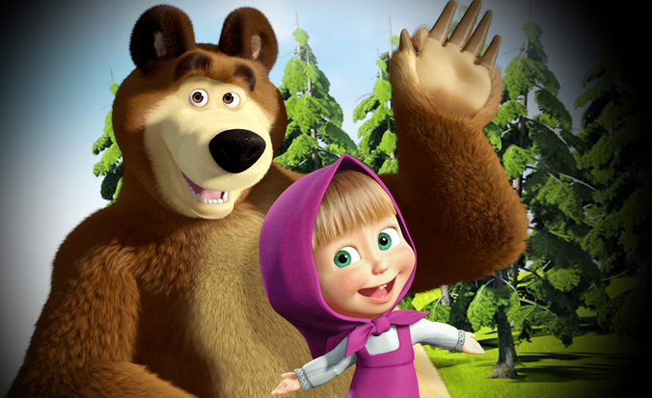

Игра «Едим в гости к Маше и Мише».
Цель: закреплять название диких животных (волк, еж, медведь, лиса и т.д.), воспитывать доброжелательное отношение к ближнему.
Игровой материал: игрушки персонажи, строительный материал, чайный сервиз, подарок (любой предмет, который выберут дети, торт, и т.д.).
Возраст: 3-5 лет.
Ход игры.
Дети садятся в поезд, приезжают на станцию направляются в лес, встречают лесных жителей и спрашивают где живет медведь. Звери показываю дорогу к дому медведя, дети знакомятся с мишей и Машей, дарят подарок, пьют чай. Сюжет может усложнятся и развиваться в соответствии с ситуацией. Можно пригласить Машу и медведя в гости в детский сад. Дети могут брать роли персонажей на себя.

Игра усложняется в соответствии с возрастом и с учетом усвоения ее детьми, подготовительный этап необходим, для обогащения жизненного опыта ребенка, для понятия роли (этапы проведения игры см. игру «паровоз»).
Игры можно проводить, как и с классической куклой, так и с героем прочитанной книги, с любимым персонажем мультфильма. Учитывайте интерес ребенка. Один предмет можно представлять по- разному, например, стул может быть вагоном, креслом, прилавком, будкой и т.д.

Игра-дело серьезное!
Играйте со своими детьми, развивайте их в игре и в ответ получите улыбку своего любимого малыша. Желаю удачи!

